

## **UNIVERSIDADE FEDERAL RURAL DE PERNAMBUCO**

## **PRÓ-REITORIA DE PESQUISA E PÓS-GRADUAÇÃO**

# **PROGRAMA INSTITUCIONAL DE BOLSAS DE INICIAÇÃO CIENTÍFICA**

Projeto:

Alfabetização e letramentos digitais - desenvolvimento de software aplicativo para plataforma web para alfabetização na EJA.

**Relatório Etnografia virtual**

**Site:** <http://www.programapalma.com.br/>

Site: <http://www.palmaescola.com.br/>

Site: <http://www.palmaabc.com.br/>

Site: <http://www.palmapro.com.br/>

**Programa Palma**

O programa palma é um aplicativo para dispositivos móveis, que auxilia no processo de alfabetização inicial de crianças jovens e adultos. Existem três versões do palma: palma ESCOLA, palma ABC e palma PRO, onde cada uma delas é destinada para fins específicos. O programa só está disponível em versões pagas.

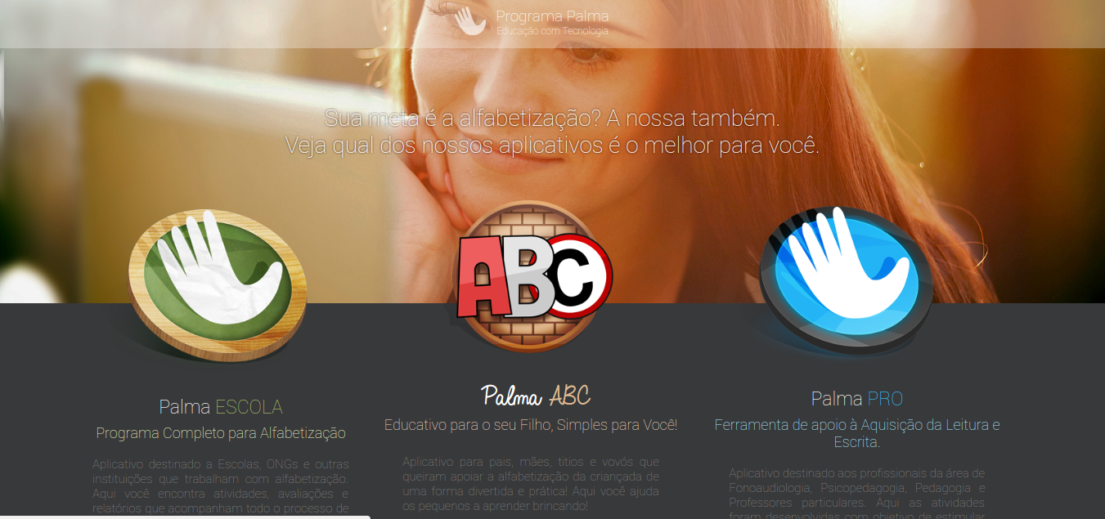

**Figura 1:** Página inicial do site do programa palma

**Palma ESCOLA**

O palma Escola é um programa complementar e de apoio à alfabetização inicial de crianças, jovens e adultos, composto por um aplicativo com 227 módulo para dispositivos móveis, smartphones e tablets, que incluem atividade de aprendizado, fixação, caligrafia, integradoras e de avaliação.

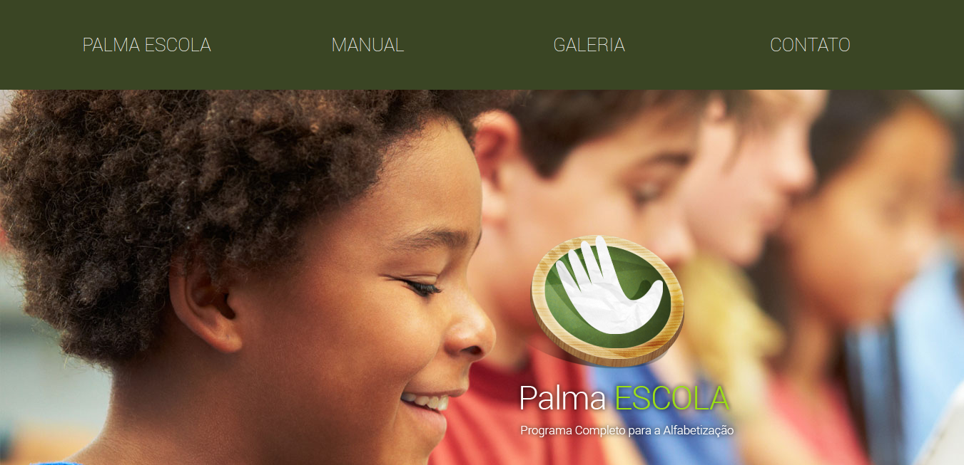

**Figura 2:** Página inicial site palma ESCOLA

O programa pode ser utilizado em sala de aula na forma livre, ou seja através dos menus de cada nível (de 1 a 5 ), o professor escolhe qual módulo deve ser trabalhado pelo aluno ou por sua sala de aula de acordo com o seu planejamento.

As situações didáticas apresentam atividades de aprendizagem a partir de palavras do cotidiano, com as quais se promove :

* o ensino de letras
* o ensino de sílabas simples com sons abertos e fechados
* o ensino de sílabas complexas com sons abertos e fechados
* atividades integradoras (jogos)
* atividades de ampliação do universo vocabular (avaliação)
* atividades de interpretação de pequenos textos (avaliação)

O palma ESCOLA foi desenvolvido para respeitar o ritmos do aluno com conteúdo e estruturas que auxiliam e potencializam o processo educacional. em em média ele leva 10 meses para ser concluído e poderá ser usado em sala de aula com o acompanhamento do professor, em casa com o acompanhamento dos pais ou sozinho quando já estiver com o aplicativo.

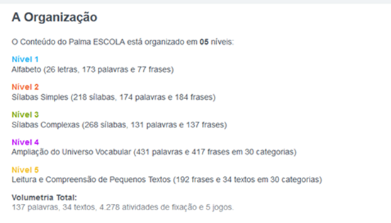

**Fundamentação metodológica**

Um exemplo (escolher um nível)

A sequência didática apresentada é a de:

1. unidade a ser estudada (conforme o nível)
2. exemplos
3. atividade integradora
4. avaliação

Destacamos a seguir exemplos de atividades integradoras:

**Nível 1** (Jogo de Memória)

Colocar imagem

Nível 2 (Compras)

Colocar imagem

Nível 3 (Bingo)

Colocar imagens

Nível 4 (Caça-palavras)

Colocar imagens

Nível 5 (Construir paredes)

Colocar imagens

|  |  |
| --- | --- |
| **Nível** | **Atividade integradora** |
| 1 | Jogo de Memória |
| 2 | Compras |
| 3 | Bingo |
| 4 | Caça-palavras |
| 5 | Construir paredes |

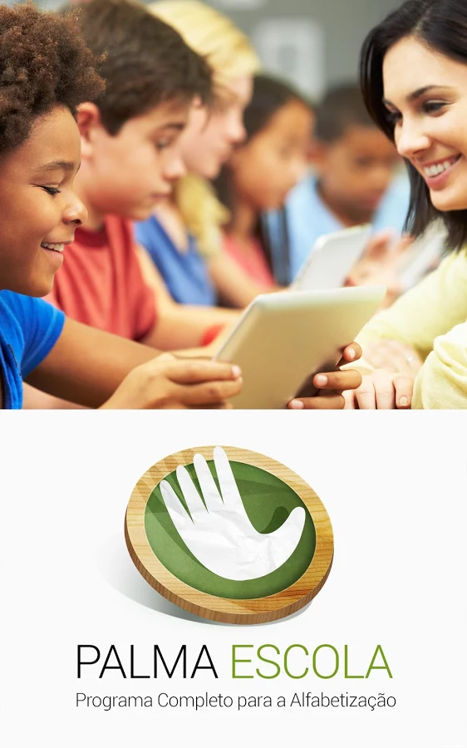 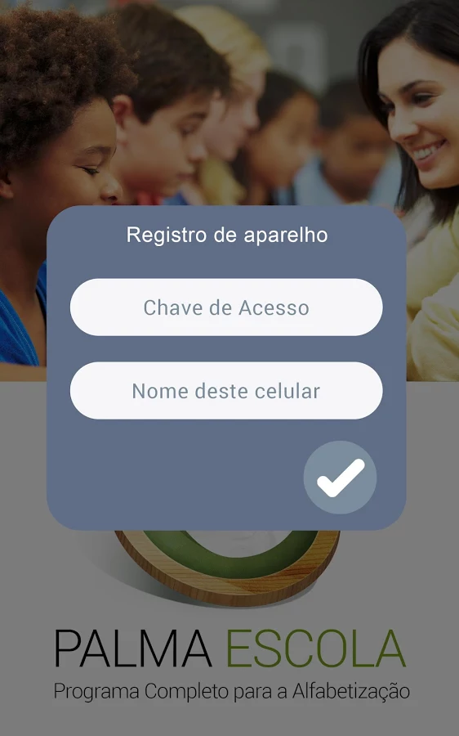 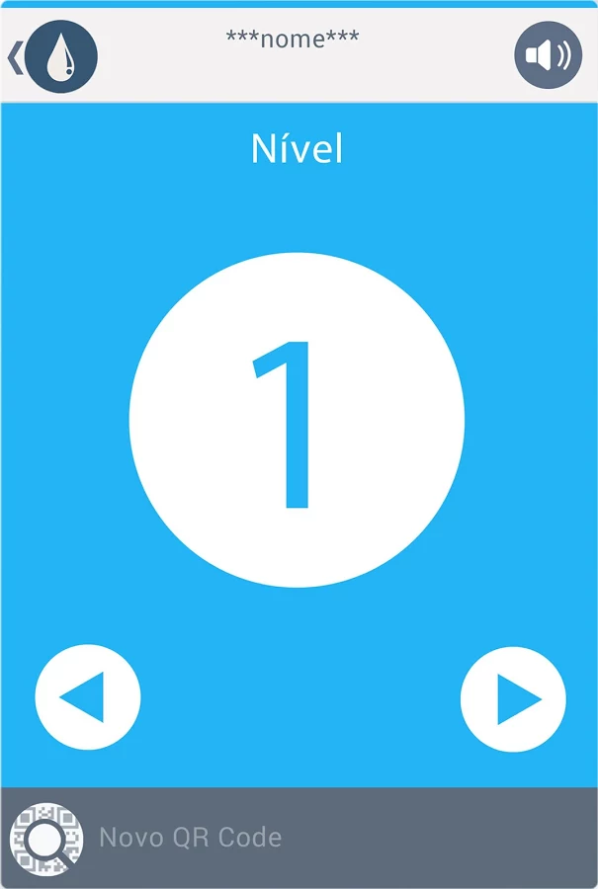

**Figura 3:** Tela inicial App **Figura 3:** Tela de acesso do App **Figura 4:** Escolha do nível

**Palma ABC**

O PALMA ABC é um aplicativo completo e de qualidade para acelerar a alfabetização de crianças entre 06 a 10 anos, com mais de 4.000 atividades educacionais além de jogos interativos. Todo o conteúdo está dividido em 25 CARDS, nos quais são trabalhados os conteúdos: ALFABETO, SÍLABAS SIMPLES E COMPLEXAS, PALAVRAS, LEITURA E INTERPRETAÇÃO DE PEQUENOS TEXTOS e CALIGRAFIA.

 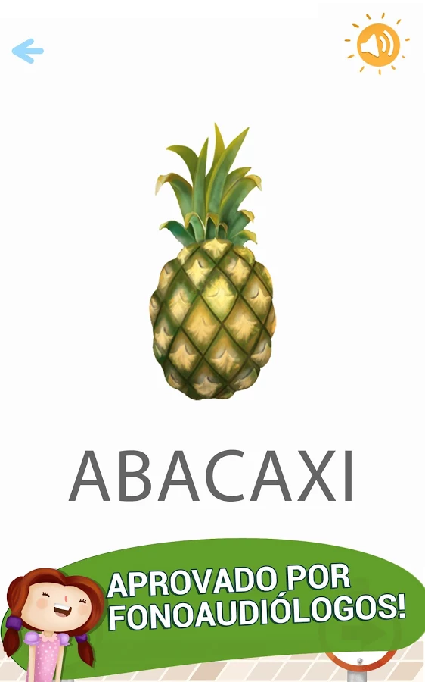 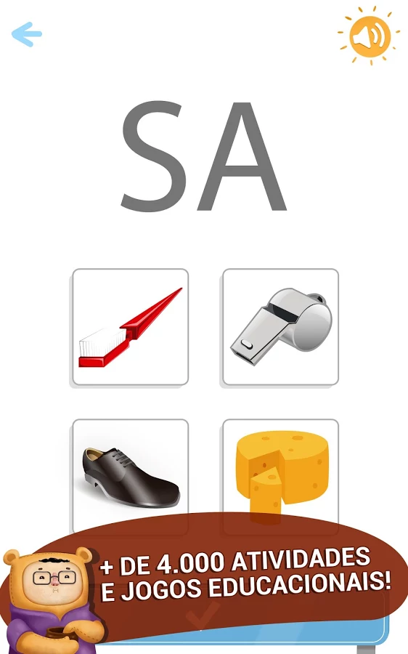

**Figura 5:** Escolha de Card **Figura 6:** Tela de atividade **Figura 7:** Tela de atividade 2

**Palma PRO**

Aplicativo ideal para apoiar o processo de aquisição da leitura e da escrita para ser utilizado por profissionais da área de Fonoaudiologia, Psicopedagogia e Pedagogia. Esse aplicativo combina sons, letras, imagens e relatórios que gerenciam o processo e o desenvolvimento da aprendizagem do aluno e tem como objetivo estimular algumas habilidades de Consciência Fonológica.

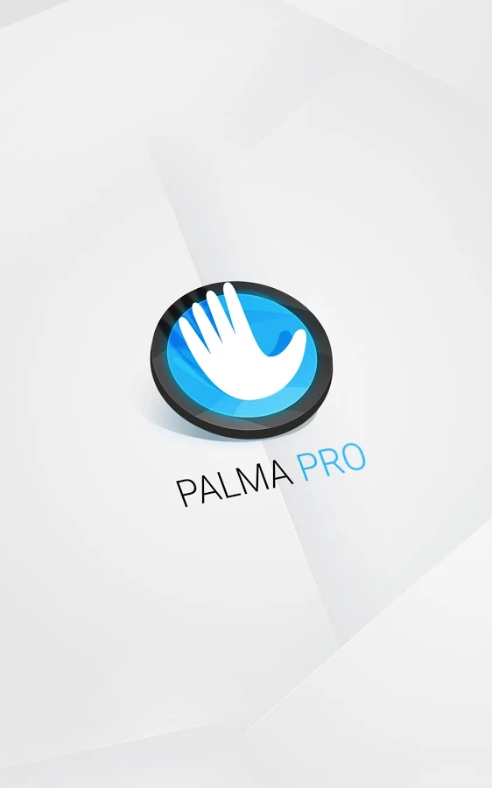 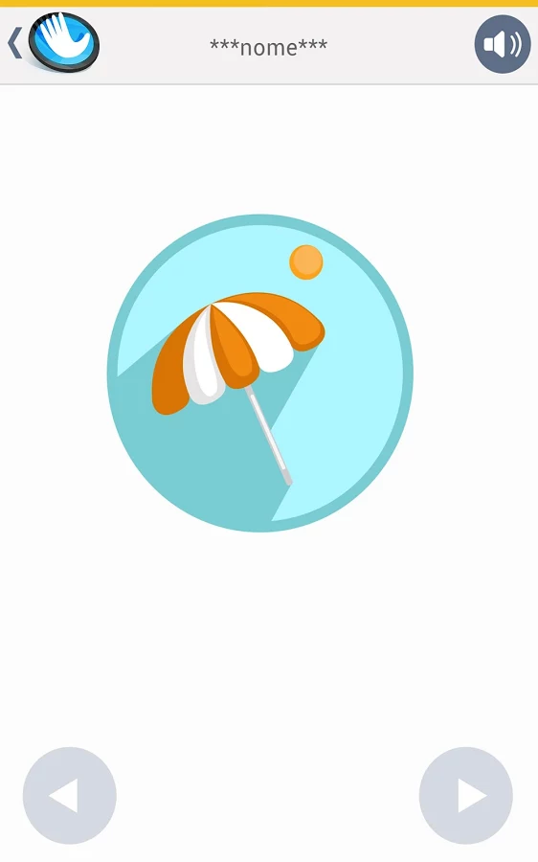 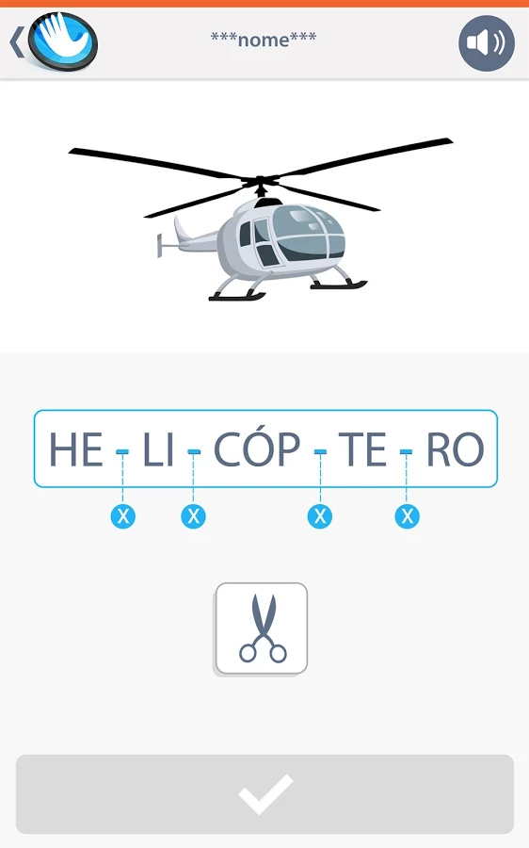

**Figura 8:** Tela inicial **Figura 9:** Atividade **Figura 10:** Atividade 2